记忆系统成功启动：
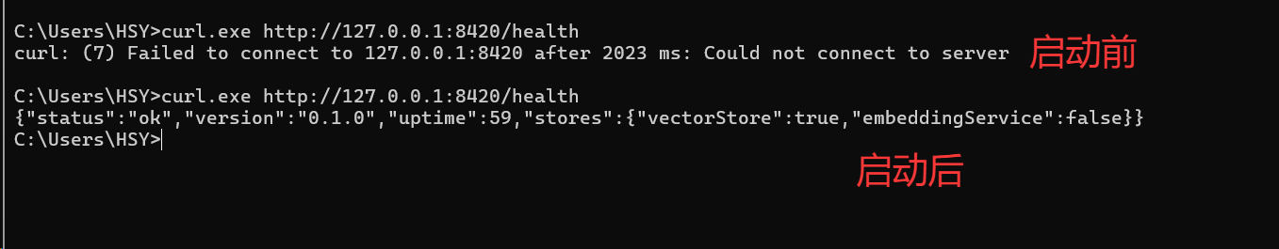

为验证L0-L3级，也就是L0 Conversation（原始对话） → L1 Atom（结构化事实） → L2 Scenario（场景块） → L3 Persona（用户画像）的语义金字塔。我设计了一个真实业务场景，在第一个cmd中我要求agent设计一个课程设计，之后在第二个cmd中要求agent根据指定的课程编号设计一个答卷，观察agent规划任务流程和回复质量判断是否记忆系统生效，以及是否符合符号化短期记忆 + 分层式长期记忆的记忆特点
在第一个cmd中输入构建课程设计的提示词如下：
现在给我做一个课程设计，编号为 PY-MEM-2026-001， 设计一份“面向非计算机专业本科生的零基础 Python 程序设计”课程方案。请把以下内容作为后续课程调整、出卷和教学实施都必须遵守的课程基线，并在回答末尾输出一张“课程基线确认表”。
基本信息：
- 课程名称：Python 程序设计基础
- 学习对象：非计算机专业本科二年级学生，零编程基础
- 总学时：48 学时
- 总体目标：学生能够使用 Python 完成基本数据处理、文件处理、异常处理和小型命令行程序设计
- 模块学时：
  - M1 Python 环境、变量和基本输入输出：6学时
  - M2 分支与循环：8学时
  - M3 字符串、列表、元组、字典和集合：10学时
  - M4 函数与模块：8学时
  - M5 文件读写与异常处理：6学时
  - M6 面向对象基础：4学时
  - M7 小型综合项目：6学时
- 当前版本：V1.0 草案
- 后续我会要求调整学时，并在另一个全新窗口按课程编号要求生成期末试卷。
要求：
- 先给出完整课程设计；
- 明确每个模块对应的学习成果；
- 最后以结构化表格确认课程编号、版本、总学时和各模块学时；
- 将本方案视为后续可修改的课程基线，不要遗漏任何数字。
第一个cmd窗口 agent回复：
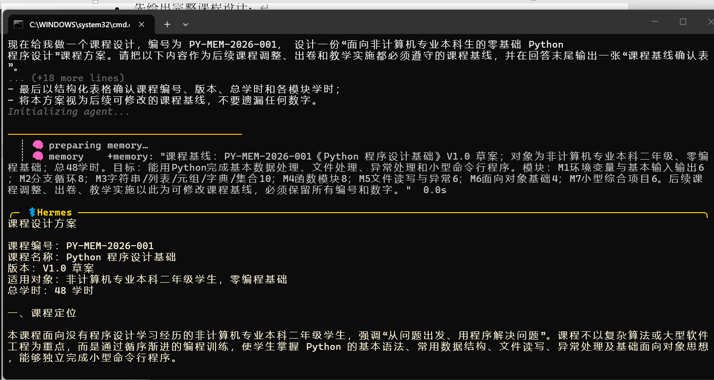
可以看到hermes自带的记忆系统发挥作用，记录下了一些关键信息，例如课程编号，课程背景，课程设计框架等。 但是这不是TencentDB Agent Memory插件的记录信息。
我们查看记忆插件的数据文件夹，发现修改时间很集中：
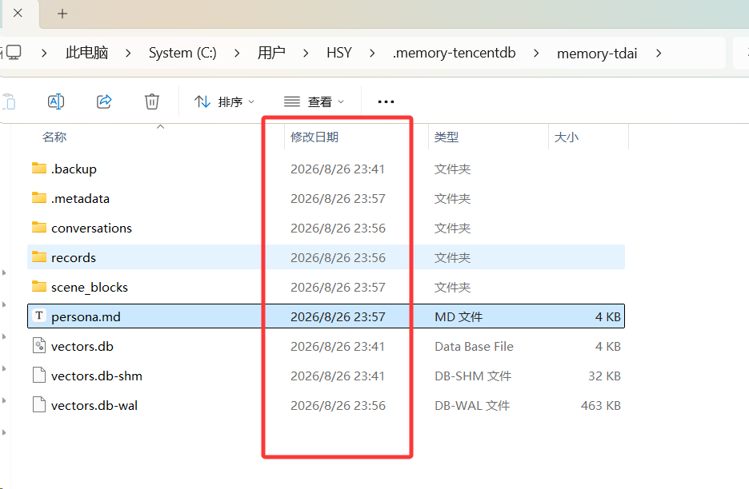
然后打开L3对应的画像文件--persona.md，发现已将设计课程设计的相关人物画像记忆在插件中：
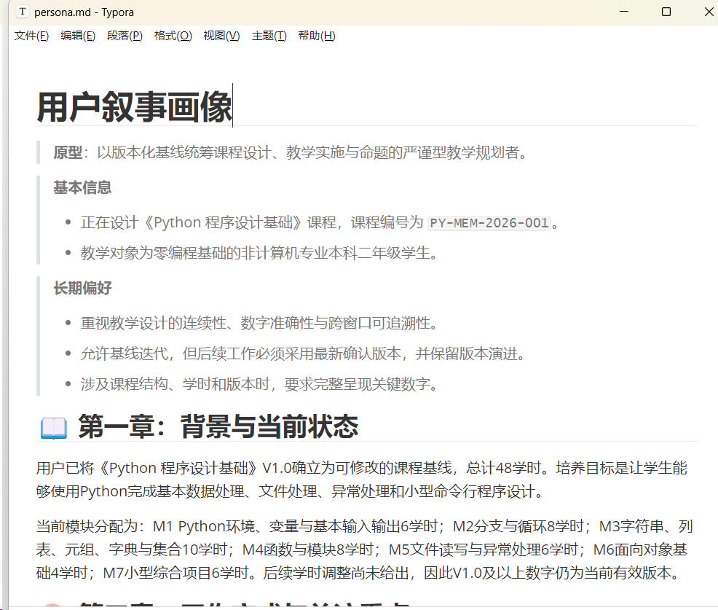
我们把L0,L1,L2的数据都剥离出来并总结为：
L0：保存了两条原始内容
完整需求：“设计课程编号 PY-MEM-2026-001 的零基础 Python 课程；对象是非计算机本科二年级；总学时48；M1–M7 学时为 6、8、10、8、6、4、6；当前是 V1.0 草案；后续要调整学时，并在新窗口按课程编号出期末试卷。”
Hermes 的完整回答：完整课程设计方案，包括课程定位、教学目标、每个模块的教学内容和学习成果、考核建议，以及最终的“课程基线确认表”。

L1: 保存了两条结构化记忆
1. instruction，优先级100：PY-MEM-2026-001 的《Python 程序设计基础》V1.0 是后续调课、出卷和教学实施必须遵守的可修改课程基线；总学时48；M1=6、M2=8、M3=10、M4=8、M5=6、M6=4、M7=6；后续修改要按课程编号追踪，以最新确认版本为准，不能遗漏数字。
2. episodic，优先级80：用户计划后续调整这门课的学时，并在另一个全新窗口中，通过课程编号生成期末试卷。

L2：保存为场景文件 Python程序设计基础-课程基线.md
内容是：围绕 PY-MEM-2026-001 的“课程设计—调整学时—跨窗口出卷”完整业务场景。它记住当前 V1.0 的课程对象、课程目标、48学时分配、课程编号是跨窗口索引；同时记住你的偏好是“数字必须准确、课程必须版本化、调整后不能静默覆盖旧值、出卷必须采用最新确认版本”。

之后我们在另外一个窗口重启对话设计针对该课程的期末考试卷，具体提示词为：
请根据已保存的课程编号 PY-MEM-2026-001 ，为该课程设计一份期末考试试卷。
请先在试卷前列出你召回到的课程基线：课程名称、学习对象、当前版本、总学时，以及 M1 至 M7 的学时分配；如果没有召回到，请明确说明“未召回”，不要自行编造。
在确认课程基线后，生成一份总分100分的期末试卷，要求：
- 单选题20分；
- 程序阅读题20分；
- 程序改错题20分；
- 编程题30分；
- 综合设计题10分；
- 难度比例为：易30%、中50%、难20%；
- 考查范围必须与该课程的零基础 Python 课程定位和各模块学时相匹配；
- 不考查异步编程、元类、复杂装饰器、NumPy、Pandas、Web框架等超出该课程基线的内容；
- 每道大题后写明对应课程模块和考查目标；
- 最后汇总题型分值、难度比例和模块覆盖情况，并检查总分是否为100分。
可以看到agent的回复检索到了该课程的信息，并根据课程设计内容设计了针对性的课程试卷：

